REGUPOL walkway standard 1000 x 500 x 30 mm schwarz mit Bohrung Dach- und Gehwegplatte

REGUPOL Germany

Eigenschaften

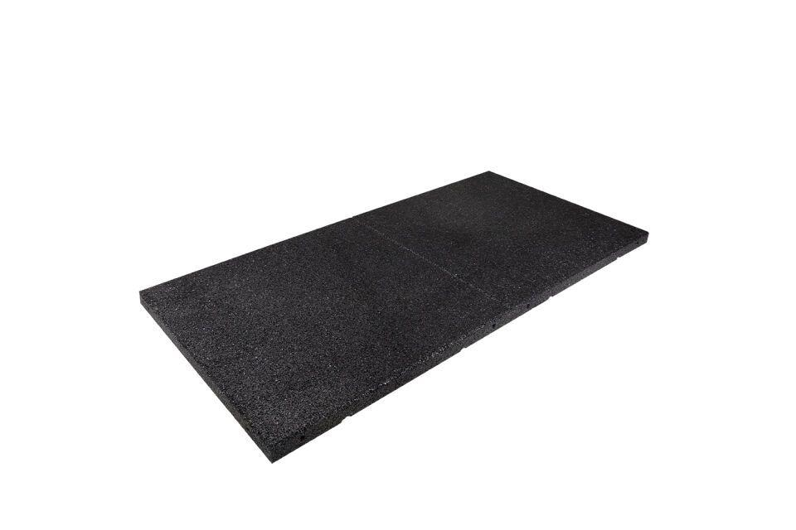

GTIN:

4026191100097

HAN:

10004811

Ausführung

Platte

Farbton

schwarz

Produkt

Schutzlage

Werkstoff

Gummigranulat, Polyurethan (PUR)

Breite (mm)

500,00

Länge (mm)

1.000,00

Stärke (mm)

30,00

Brandverhalten

Broof (t1)

Chemische Beständigkeit

laugenbeständig, säurenbeständig

Wasserbeständigkeit

wasserdurchlässig

Gewicht (kg/m²)

25,76

Temperaturbeständigkeit (°C)

-40,00 - 80,00

Zugfestigkeit (N/mm²)

0,60

Alterungsbeständig

ja

Einsatzort

außen

Weiterreißwiderstand

5,0 N/mm

Reißdehnung

50 %